Об утверждении на 2022 и 2023 годы мероприятий по реализации расходного обязательства по вопросам местного значения при организации теплоснабжения, газоснабжения, водоснабжения населения, водоотведения в границах Еловского муниципального округа Пермского края

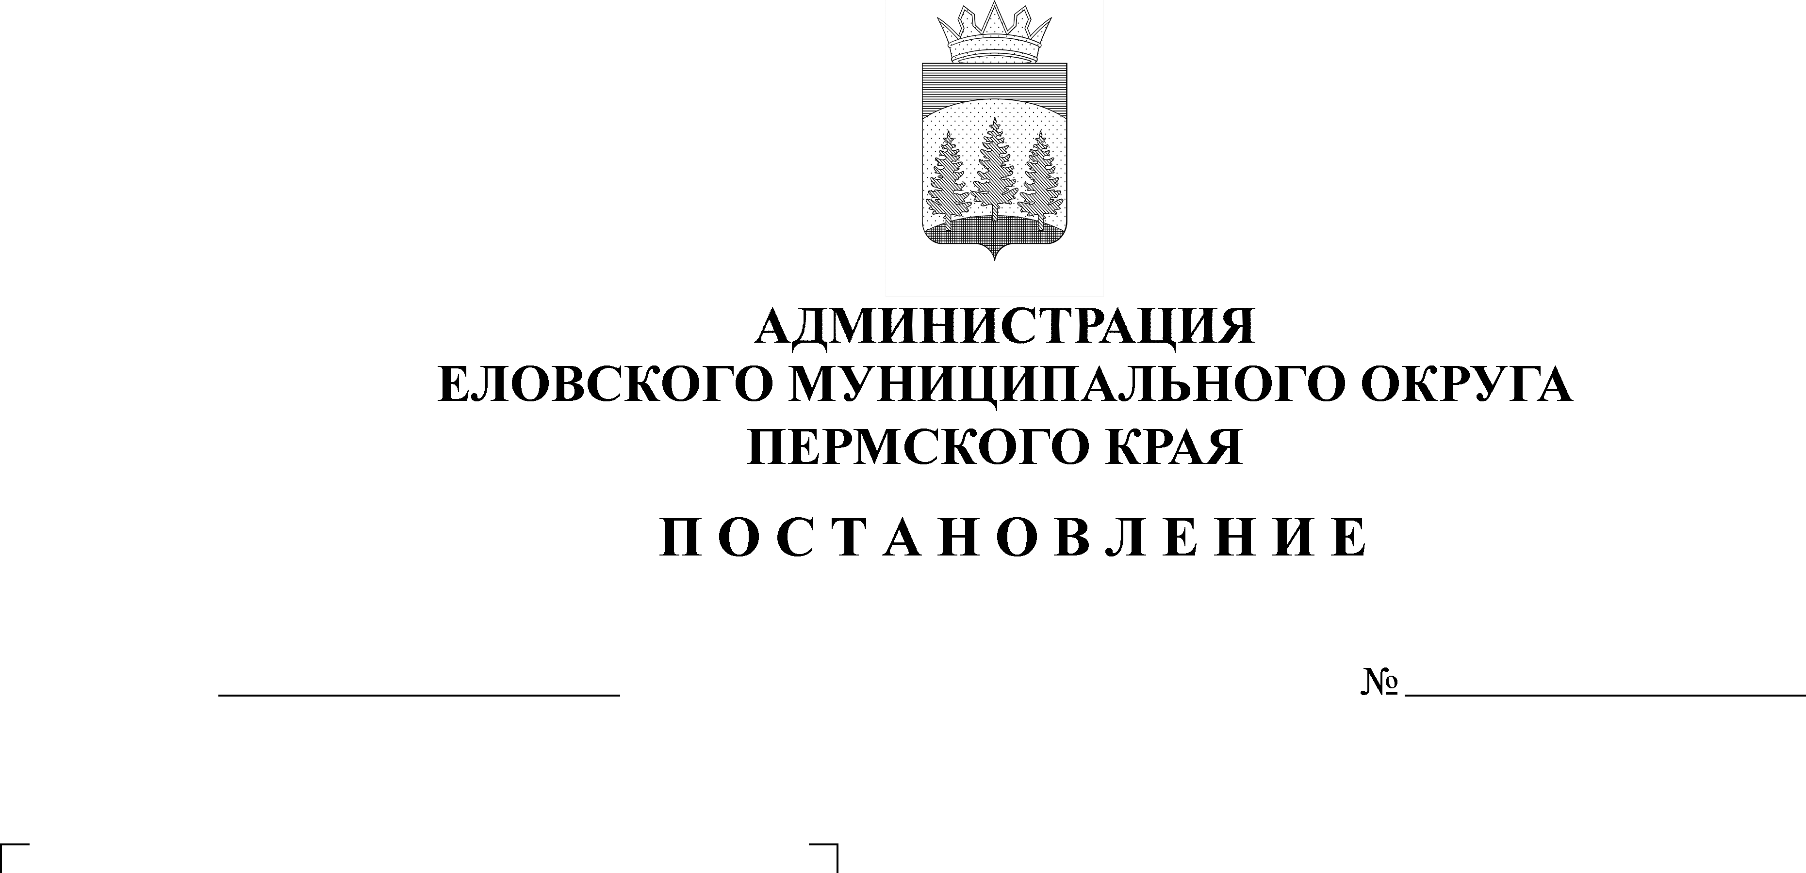
545-п
17.11.2021

В соответствии со статьей 86 Бюджетного кодекса Российской Федерации, пунктом 5 части 1 статьи 16 Федерального закона от 06 октября 2003 г. № 131-ФЗ «Об общих принципах организации местного самоуправления в Российской Федерации», Уставом Еловского муниципального округа Пермского края, Положением о бюджетном процессе в Еловском муниципальном округе Пермского края, утвержденным решением Думы Еловского муниципального округа Пермского края от 24 декабря 2020 г. № 67, постановлением Администрации Еловского муниципального округа Пермского края от 15 ноября 2021 г. № 544-п «Об установлении расходного обязательства Еловского муниципального округа Пермского края по вопросам местного значения при организации теплоснабжения, газоснабжения, водоснабжения населения, водоотведения в границах Еловского муниципального округа Пермского края»
Администрация Еловского муниципального округа Пермского края ПОСТАНОВЛЯЕТ:
1. Утвердить на 2022-2023 годы мероприятия по реализации расходного обязательства по вопросам местного значения при организации теплоснабжения, газоснабжения, водоснабжения населения, водоотведения в границах Еловского муниципального округа Пермского края, в том числе по направлениям и источникам финансирования:
1.1. Разработка проектно-сметной и градостроительной документации Еловского муниципального округа Пермского края:
1.1.1. В 2022 году на сумму 3 389 011,02 рублей, в том числе за счет средств бюджета Пермского края – 3 025 982,00 рублей, за счет средств бюджета Еловского муниципального округа Пермского края – 363 029,02 рублей, в том числе в разрезе мероприятий:
- «Разработка схемы теплоснабжения Еловского муниципального округа Пермского края» на сумму 120 000,00 рублей, в том числе за счет средств бюджета Еловского муниципального округа Пермского края – 120 000,00 рублей;
- «Разработка схемы водоснабжения и водоотведения Еловского муниципального округа Пермского края» на сумму 120 000,00 рублей, в том числе за счет средств бюджета Еловского муниципального округа Пермского края – 120 000,00 рублей;
- «Разработка схемы газоснабжения Еловского муниципального округа Пермского края» на сумму 120 000,00 рублей, в том числе за счет средств бюджета Еловского муниципального округа Пермского края – 120 000,00 рублей;
- «Разработка (корректировка) проектно-сметной документации по строительству (реконструкции, модернизации) объектов питьевого водоснабжения» на сумму 3 029 011,02 рублей, в том числе за счет средств бюджета Пермского края – 3 025 982,00 рублей, за счет средств бюджета Еловского муниципального округа Пермского края – 3 029,02 рублей.
1.1.2. В 2023 году на сумму 4 655 052,56 рублей, в том числе за счет средств бюджета Пермского края – 4 587 960,00 рублей, за счет средств бюджета Еловского муниципального округа Пермского края – 67 092,56 рублей, в том числе в разрезе мероприятий:
- «Разработка (корректировка) проектно-сметной документации по строительству (реконструкции, модернизации) объектов питьевого водоснабжения» на сумму 4 592 552,56 рублей, в том числе за счет средств бюджета Пермского края – 4 587 960,00 рублей, за счет средств бюджета Еловского муниципального округа Пермского края – 4 592,56 рублей;
- «Разработка ПСД по строительству и реконструкции очистных сооружений» на сумму 62 500,00 рублей, в том числе за счет средств бюджета Еловского муниципального округа Пермского края – 62 500,00 рублей;
1.2. Поддержка жилищно-коммунального хозяйства, за счет собственных доходов бюджета Еловского муниципального округа Пермского края:
1.2.1. В 2022 году на общую сумму 3 442 220,51 рублей, в том числе в разрезе мероприятий:
- «Проведение технического аудита состояния очистных сооружений и сетей водоотведения» на сумму 12 500,00 рублей;
- «Строительство объекта капитального строительства «Распределительные газопроводы в с. Плишкари»» на сумму 8 667,88 рублей;
- «Прохождение государственной экспертизы и реконструкция котельной № 10, по адресу с. Елово, ул. Комсомольская, 25б, со строительством участка теплотрассы протяженностью 600 метров» на сумму 3 421 052,63 рублей.
1.2.2. В 2023 году на сумму 483 440,76 рублей, в том числе в разрезе мероприятий:
- «Проведение технического аудита состояния очистных сооружений и сетей водоотведения» на сумму 466 105,00 рублей;
- «Строительство объекта капитального строительства «Распределительные газопроводы в с. Плишкари»» на сумму 17 335,76 рублей.
2. Определить главным распорядителем бюджетных средств, организующим реализацию мероприятий, утвержденных пунктом 1 настоящего Постановления, Администрацию Еловского муниципального округа Пермского края.
3. Настоящее Постановление обнародовать на официальном сайте газеты «Искра Прикамья» и официальном сайте Еловского муниципального округа Пермского края.
4. Постановление вступает в силу с 01 января 2022 г.
5. Контроль за исполнением Постановления возложить на заместителя главы администрации Еловского муниципального округа по развитию инфраструктуры.

Глава муниципального округа –
глава администрации Еловского
муниципального округа Пермского края А.А. Чечкин

